**Mladší školní věk – VLASTIVĚDA**

1. Jak se nazývá světadíl, kde leží naše republika?

A: Evropa

B: Euroasie

C: Antropa

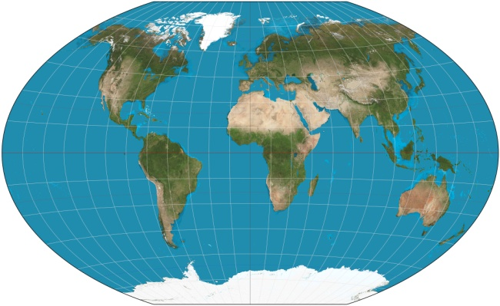

* [CC BY-SA 3.0](https://creativecommons.org/licenses/by-sa/3.0) - wikipedie
* File:Winkel triple projection SW.jpg

1. Jaký je přesný název naší republiky?

A: Česká demokratická republika

B: Česko

C: Česká republika

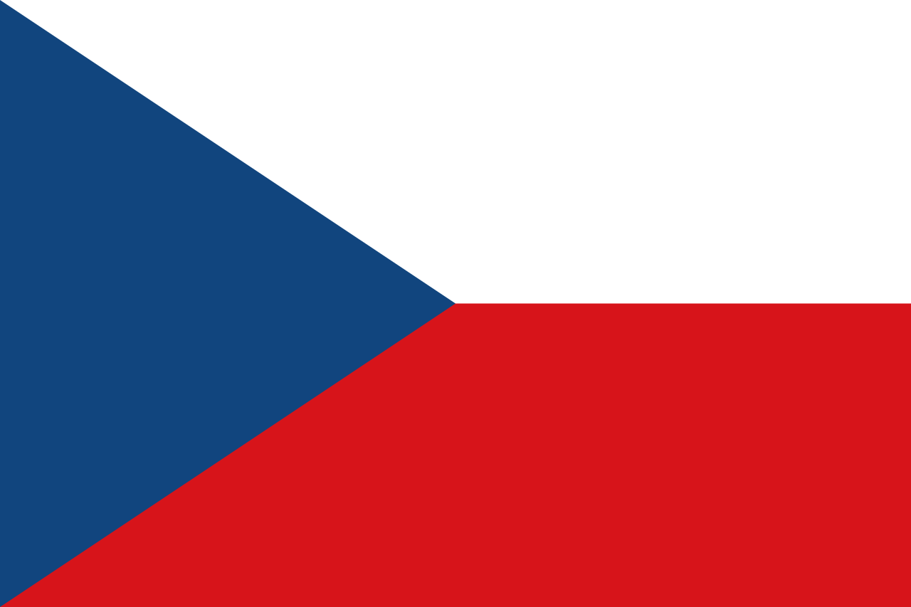

* [Volné dílo](https://commons.wikimedia.org/wiki/File:Flag_of_the_Czech_Republic.svg) - wikipedie
* File:Flag of the Czech Republic.svg

1. Kdo stojí v čele našeho státu?

A: předseda vlády

B: prezident

C: královna

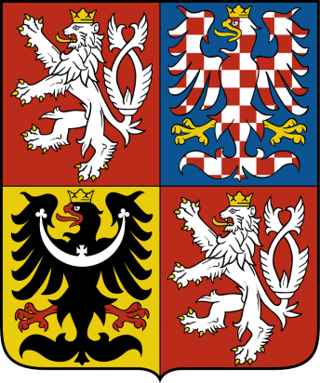

* [Volné dílo](https://commons.wikimedia.org/wiki/File:Coat_of_arms_of_the_Czech_Republic.svg) - wikipedie
* File:Coat of arms of the Czech Republic.svg

1. Mezi státní symboly patří také státní hymna. Jmenuje se:

A: Kde jsme doma

B: Kde je můj domov

C: Kde domov můj

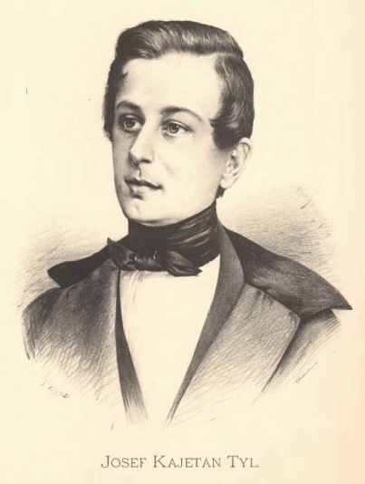

* [Volné dílo](https://commons.wikimedia.org/wiki/File:Jan_Vil%C3%ADmek_-_Josef_Kajet%C3%A1n_Tyl.jpg) - wikipedie
* File:Jan Vilímek - Josef Kajetán Tyl.jpg

1. Hlavním městem naší země je:

A: Plzeň

B: Praha

C: Brno

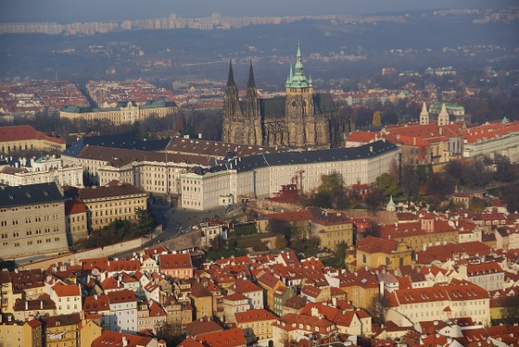

* [CC BY-SA 3.0](https://creativecommons.org/licenses/by-sa/3.0) - wikipedie
* File:Pražský hrad 1.JPG

1. Hlavním městem protéká řeka:

A: Labe

B: Berounka

C: Vltava

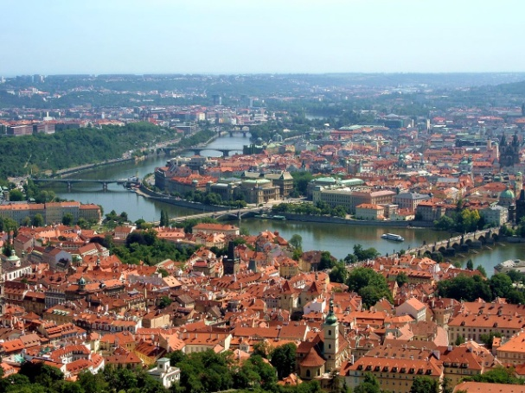

* [Volné dílo](https://commons.wikimedia.org/wiki/File:PragueCityscape.JPG) - wikipedie
* File:PragueCityscape.JPG

1. Kdo byl zvolen prvním prezidentem republiky v roce 1918:

A: T. G. Masaryk

B: M. Zeman

C: Václav Havel

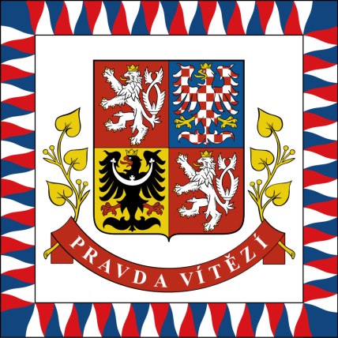

* [Volné dílo](https://commons.wikimedia.org/wiki/File:Flag_of_the_President_of_the_Czech_Republic.svg) - wikipedie
* File:Flag of the President of the Czech Republic.svg

1. Území naší republiky je členěno do krajů. Těch je:

A: 10

B: 13

C: 14

1. V naší republice žije:

A: 1 milion obyvatel

B: 10 milionů obyvatel

C: 20 milionů obyvatel

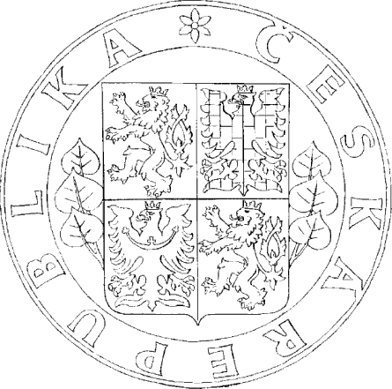

* [Volné dílo](https://commons.wikimedia.org/wiki/File:Seal_of_the_Czech_Republic.png) - wikipedie
* File:Seal of the Czech Republic.png